Приложение 2

УТВЕРЖДЕН
приказом НИУ ВШЭ
от 12.08.2021 № 6.18.1-01/120821-6

С изменениями, внесенными приказом НИУ ВШЭ
от 08.04.2022
№ 6.18.1-01/080422-22;

С изменениями, внесенными приказом НИУ ВШЭ
от 26.01.2023
№ 6.18.1-01/260123-8;

Регламент
о пропускной системе Национального исследовательского университета

«Высшая школа экономики»

- Общие положения, термины и определения
1.1. Регламент о пропускной системе Национального исследовательского университета (далее соответственно – Регламент, НИУ ВШЭ) разработан в целях организации единого порядка действия пропускной системы в НИУ ВШЭ и является обязательным для всех категорий работников и обучающихся НИУ ВШЭ, выпускников НИУ ВШЭ, работников организаций, арендующих помещения на объектах НИУ ВШЭ, посетителей НИУ ВШЭ.
1.2. Регламент и изменения к нему утверждаются приказом НИУ ВШЭ.
1.3. Действие Регламента не распространяется на филиалы НИУ ВШЭ. Филиалы НИУ ВШЭ самостоятельно регламентируют организацию пропускного системы на объектах филиалов НИУ ВШЭ.
1.4. В Регламенте используются следующие термины и определения:
1.4.1. объекты НИУ ВШЭ – административно-учебные здания/комплексы, общежития, профессорская гостиница, оздоровительный комплекс (далее по тексту – ОК) «Измалково», иные здания и сооружения НИУ ВШЭ;
1.4.2. администрация объектов - руководители администрации объектов – руководители Дирекций административно-учебных зданий, дирекций административно-учебных комплексов, общежитий, профессорской гостиницы, а также лица, замещающие их по должности, коменданты, дежурный администратор ОК «Измалково»;
1.4.3. арендаторы – работники организаций, арендующих помещения на объектах НИУ ВШЭ;
1.4.4. сторонние организации – юридические лица, выполняющие обязательства по заключенным с НИУ ВШЭ гражданско-правовым договорам;
1.4.5. посетители – гости НИУ ВШЭ, работники сторонних организаций (приглашенные, командированные, выполняющие обязательства по гражданско-правовым договорам, заключенным с НИУ ВШЭ), лица, выполняющие работы (оказывающие услуги) по договорам гражданско-правового характера;
1.4.6. пользователь – лицо, получившее пропуск НИУ ВШЭ;
1.4.7. Управление – Управление по безопасности и режиму Дирекции по безопасности НИУ ВШЭ;
1.4.8. АСАВ – информационная система «абитуриент, студент, аспирант, выпускник»;
1.4.9. СКУД – система контролируемого управляемого доступа, обеспечивающая электронный учет и контроль входа-выхода людей на объекты НИУ ВШЭ и в специальные помещения;
1.4.10. СУРП – система учета разовых пропусков.
1.4.11. Считыватель – устройство, предназначенное для считывания специальной кодовой информации, хранимой в пропуске, и ее передаче в виде заранее определенного сигнала в СКУД.
1.5. Виды пропусков, действующие на объектах НИУ ВШЭ:

Вид пропуска | Степень защиты пропуска | Срок действия | Кому выдается
Электронный  (пластиковый) пропуск обучающегося/работника | – идентификационный номер;  – ФИО, фотография пользователя;  – электронная система учета и контроля | на период обучения | – студентам;  – аспирантам;  – докторантам;  – учащимся Лицея НИУ ВШЭ
 |  | на период работы в НИУ ВШЭ | – работникам, принятым на работу в НИУ ВШЭ;  – работникам организаций, арендующих помещения на объектах НИУ ВШЭ
Электронный  пропуск выпускника (пластиковый) | – идентификационный номер;  – ФИО, фотография пользователя;  – электронная система учета и контроля;  – логотип Ассоциации выпускников;  - надпись «Выпускник» | не более 6 месяцев (с даты выдачи до окончания текущего календарного года) | – выпускникам НИУ ВШЭ
Электронный  (пластиковый)  «Слушатель курсов» | – розовый цвет;  – надпись «Слушатель курсов»;  – порядковый номер;  – электронная система учета и контроля | на период действия курсов | – слушателям курсов
Разовый  сетевой | – электронная заявка, оформленная в СУРП | на время посещения в течение одного рабочего дня, при предъявлении документа, удостоверяющего личность | – посетителям
Материальный | – индивидуальный порядковый номер;  – подпись лица, выдавшего пропуск (руководителя администрации объекта или лица, его заменяющего);  – штамп администрации объекта | на время ввоза-вывоза материальных ценностей в течение одного рабочего дня | – работникам НИУ ВШЭ, при перемещении материальных ценностей;  – работникам сторонних организаций, осуществляющим строительные, ремонтные работы, поставку, перемещение материальных ценностей на основании гражданско-правовых договоров, заключенных с НИУ ВШЭ
Пропуск на въезд на парковку, по адресу: Покровский бульвар, д. 11 | Электронный пропуск желтого цвета с логотипом «Parking»  Электронный пропуск белого цвета с логотипом «Parking» | Срок действия – на время нахождения автомобиля на парковке, при выезде сдается через картоприемник, или сотруднику охраны

1.6. Запрещается копирование и дублирование полученных электронных пропусков. Обнаруженные копии пропусков подлежат изъятию на постах охраны и передаче в Дирекцию по безопасности. Электронный пропуск блокируется до выяснения обстоятельств создания копий.
1.7. На объектах НИУ ВШЭ действует СКУД, обеспечивающая электронный учет входа-выхода людей на объекты НИУ ВШЭ и в специальные помещения, а также устанавливающая категорию доступа (назначение группы доступа, временного периода, точек доступа и режима пребывания).

- Оформление электронных пропусков обучающихся/работников
  - Электронный пропуск обучающегося/работника (далее – ЭП) является системным элементом СКУД и служит основным документом для осуществления входа-выхода на территорию НИУ ВШЭ, имеет идентификационный номер. Обучающийся/работник может иметь только один активный ЭП для прохода в здание.
  - Оформление ЭП, выдача дубликатов утерянных или поврежденных ЭП осуществляется Управлением.
ЭП выдаются студентам, аспирантам, докторантам, учащимся Лицея НИУ ВШЭ на период обучения, работникам НИУ ВШЭ на период работы (далее соответственно – пользователь ЭП, пользователь).
Все пользователи ЭП должны приложить свой пропуск к считывателю, а в случае невозможности его использования по техническим (неисправность считывателя и иным) или организационным (пронос крупногабаритного груза через турникеты и иным) причинам, предъявить сотруднику охраны, работнику Дирекции по безопасности, работнику администрации объекта для ознакомления. В случае отказа на владельца ЭП составляется акт установленной формы.
  - Студенту, аспиранту, докторанту, учащемуся Лицея НИУ ВШЭ выдается ЭП содержащий следующую информацию:
- Фотографию владельца;
- Фамилию, имя, отчество владельца;
- Логотип и название учебного учреждения;
- Статус владельца;
- Идентификационный номер пропуска.
Формы пропусков указаны в Приложении 4 к Регламенту о пропускной системе.
  - После выхода приказа о приеме на работу работнику с паспортом или другим документом, удостоверяющим личность, необходимо обратиться в бюро пропусков для оформления ЭП.
Арендатору выдается ЭП после получения Управлением служебной записки от администрации объекта, где арендуется площадь, с просьбой о выдаче ЭП с указанием ФИО и сроком действия пропуска.
  - Фотографирование для оформления ЭП производится в бюро пропусков, либо производится выгрузка фотографии из системы АСАВ.
Пропуск изготавливается в течение 10-15 минут. При получении пропуска пользователь ЭП расписывается в ведомости.
При получении ЭП пользователю выдается Инструкция пользователя электронным пропуском НИУ ВШЭ (приложение 2). Пользователь обязан соблюдать Инструкцию пользователя электронным пропуском НИУ ВШЭ.
  - ЭП является собственностью НИУ ВШЭ. Пользователь обязан бережно и аккуратно хранить ЭП. При поломке, утере, повреждении ЭП дубликат выдается пользователю на основании его личного заявления (приложение 3).
  - ЭП позволяет беспрепятственно проходить на все объекты НИУ ВШЭ на основании оформленного права доступа в соответствии с общим режимом работы НИУ ВШЭ, установленным правилами внутреннего распорядка, действующими в НИУ ВШЭ.
  - Для оформления ЭП обучающимся, зачисленным на обучение в НИУ ВШЭ на 1 курс, Приемная комиссия, Приемная комиссия Лицея НИУ ВШЭ или Управление аспирантуры и докторантуры НИУ ВШЭ в обязательном порядке в системе электронного документооборота (далее - СЭД) направляет в Управление приказ(ы) о зачислении обучающегося(ихся). Для оформления ЭП обучающимся, которым дано направление на заселение в общежития НИУ ВШЭ, Управление социальной сферы в срок до 1 сентября направляет Управлению в СЭД служебную записку со списками указанных студентов, аспирантов, докторантов.
  - Для назначения в последующие периоды групп доступа по территориям НИУ ВШЭ, определения срока действия ЭП:
2.9.1. студентам, аспирантам, докторантам – в Управление ежемесячно до 5 числа каждого месяца работник Управления социальной сферы направляет список изменения адресов проживания студентов, аспирантов, докторантов в общежитиях; представитель отдела координации работы со студентами Управления организации учебного процесса и работник Управления аспирантуры и докторантуры направляет список отчисленных, восстановленных, переведенных студентов/аспирантов/докторантов с указанием структурного подразделения/структурной единицы, реализующего(ей) образовательные программы, курса, фамилии, имени, отчества (полностью), на основе данных системы АСАВ. Списки направляются по СЭД;
2.9.2. работникам – еженедельно работник Дирекции информационных технологий (администратор информационной кадровой системы) направляет сведения о работающих и уволенных работниках (выгрузка из информационной кадровой системы). Списки направляются служебной запиской в СЭД. В случае круглосуточного режима работы либо необходимости пребывания на рабочем месте в выходные и праздничные дни, работнику назначается специальная группа доступа на основании служебной записки от руководителя структурного подразделения НИУ ВШЭ в котором работает работник, направленной в СЭД на имя директора по безопасности НИУ ВШЭ (в лист рассылки регистрационной карточки служебной записки вносится руководитель администрации объекта, где находится рабочее место работника).
  - Студент/аспирант/докторант, являющийся одновременно работником НИУ ВШЭ, должен уведомить об этом Управление для оформления соответствующей группы доступа. По окончании обучения ЭП студента/аспиранта/докторанта подлежит замене на ЭП работника.
  - В случае несрабатывания ЭП при проходе на объект НИУ ВШЭ сотрудник охраны обязан изъять неработающий ЭП и передать в Управление для определения причины несрабатывания ЭП. В этой ситуации вход разрешается по разовому пропуску, оформленному в СУРП, либо по предъявлению студенческого билета НИУ ВШЭ, удостоверения аспиранта (докторанта) НИУ ВШЭ. Пользователь ЭП для разъяснения ситуации должен обратиться в Управление.
  - При отчислении обучающегося ЭП в обязательном порядке подлежит возврату в Управление. При восстановлении на обучение обучающемуся необходимо обратиться в Управление для переоформления пропуска. Работник, уволившийся из НИУ ВШЭ, также обязан вернуть ЭП в Управление, о чем вносится отметка в обходной лист работника.
  - В случае невозврата ЭП блокируется, допуск на объекты НИУ ВШЭ по нему не разрешается.
  - Уволившийся работник в случае необходимости посещения НИУ ВШЭ имеет право доступа по разовому пропуску, оформленному в СУРП.
  - По окончании периода обучения в НИУ ВШЭ выпускник, желающий в дальнейшем посещать НИУ ВШЭ, может оформить пропуск выпускника в Управлении развития карьеры и взаимодействия с выпускниками, информация о которой размещена на сайте: http://alumni.hse.ru/, E-mail: alumni@hse.ru.

- Оформление электронных пропусков выпускника
Электронный пропуск выпускника (далее – ЭПВ) – двусторонняя пластиковая карта, является системным элементом СКУД.
На обратной стороне ЭПВ после указания фамилии, имени, отчества пользователя пишется «Выпускник» (приложение 4).
ЭПВ позволяет беспрепятственно проходить на все объекты НИУ ВШЭ (за исключением общежитий) в соответствии с общим режимом работы НИУ ВШЭ, установленным правилами внутреннего распорядка, действующими в НИУ ВШЭ.
  - Для оформления ЭПВ выпускник лично подает заявление в Управление развития карьеры и взаимодействия с выпускниками, в котором указывает информацию о себе: фамилию, имя, отчество, дату рождения, год выпуска, факультет, место работы, должность, телефон, E-mail. Цветное портретное фото в формате JPEG размером не менее 400х500 пикселей высылается на адрес электронной корпоративной почты Управления развития карьеры и взаимодействия с выпускниками alumni@hse.ru. В случае если выпускник заинтересован в продлении срока действия ЭПВ более одного года, он может обновить свои данные на сайте Управлении развития карьеры и взаимодействия с выпускниками. В противном случае действие ЭПВ приостанавливается до обновления выпускником данных о себе.
  - Управление развития карьеры и взаимодействия с выпускниками по мере получения информации от выпускников формирует заявку на оформление ЭПВ и направляет сведения о выпускниках в Управление в электронном виде по корпоративной электронной почте по адресу ubr@hse.ru.. Печать, выдачу и учет ЭПВ выпускникам осуществляет работник Управления развития карьеры и взаимодействия с выпускниками.
  - В случае нарушения выпускником общественного порядка, требований Регламента или иных локальных нормативных актов НИУ ВШЭ, его пропуск блокируется. Информация о причинах блокировки передается в Управление развития карьеры и взаимодействия с выпускниками
  - В случае отсутствия ЭПВ выпускник НИУ ВШЭ может проходить на объекты НИУ ВШЭ по разовому пропуску, оформленному в СУРП.

- Оформление электронных пропусков
«Слушатель курсов»
  - Электронный пропуск «Слушатель курсов» (далее – ЭПСК) – двусторонняя пластиковая карта розового цвета, является элементом СКУД, имеет порядковый номер, надпись «Слушатель курсов». Оформляется Управлением, выдается слушателям на период проведения курсов, прохождения обучения (приложение 4).
  - Для осуществления доступа слушателей курсов на объекты НИУ ВШЭ руководитель структурного подразделения НИУ ВШЭ, обеспечивающий проведение курсов, направляет в Управление заявку (приложение 1) с указанием категории пропуска «Слушатель курсов» и количества пропусков.
  - С целью осуществления учета выдачи ЭПСК руководителем структурного подразделения НИУ ВШЭ назначается ответственное лицо за выдачу пропусков слушателям, Факт выдачи ЭПСК фиксируется в Журнале выдачи пропусков в структурном подразделении (приложение 5).
  - Ответственное лицо, назначенное руководителем структурного подразделения НИУ ВШЭ, получает ЭПСК в Управлении на основании заявки, подписанной руководителем структурного подразделения. За получение ЭПСК ответственное лицо расписывается в Журнале выдачи пропусков НИУ ВШЭ, где помимо этого указываются дата получения, количество, номера ЭПСК, наименование структурного подразделения, ФИО руководителя структурного подразделения, заказавшего пропуска, ФИО ответственного лица, получившего ЭПСК.
  - Выдача ЭПСК слушателю, а также последующий возврат слушателем пропуска осуществляются под подпись в Журнале выдачи пропусков, находящемся в структурном подразделении НИУ ВШЭ, с обязательным указанием даты получения, ФИО слушателя, номера ЭПСК, срока действия пропуска, названия программы курсов, даты возврата пропуска, заверенной подписью слушателя.
  - После окончания периода действия курсов возвращенные ЭПСК используются для слушателей последующих курсов, если срок их действия не истек.
  - В случае утери или невозврата ЭПСК слушателем по окончании программы курсов, руководитель структурного подразделения направляет в Управление служебную записку о необходимости восполнения нужного количества пропусков, с обязательным указанием индивидуальных номеров ЭПСК, причины невозврата.
  - Управление на основании служебной записки, подписанной руководителем структурного подразделения НИУ ВШЭ, выдает нужное количество новых ЭПСК, удаляет из базы СКУД индивидуальные системные номера невозвращенных (утерянных) ЭПСК. Вход по таким пропускам в случае их нахождения становится невозможным.
  - Восполнение утерянных ЭПСК производится Управлением путем закупки новых электронных карт, введения индивидуальных номеров электронных чипов в СКУД.
  - В случае несрабатывания ЭПСК при проходе на объекты НИУ ВШЭ сотрудник охраны обязан изъять неработающий ЭПСК и передать в Управление для определения причины несрабатывания пропуска. В этой ситуации вход разрешается только по разовому пропуску, оформленному в СУРП. Слушатель для разъяснения ситуации должен обратиться в Управление.

- Оформление разовых пропусков
  - Разовый пропуск оформляется в СУРП, представляет собой заявку с порядковым номером, ФИО посетителя, даты и времени посещения, контактной информацией приглашающей стороны (адрес объекта, ФИО работника НИУ ВШЭ, оформившего пропуск, телефон). СУРП позволяет заказать сетевой разовый пропуск со всех объектов НИУ ВШЭ на любой объект, где система установлена. Оформляется посетителям на период от 10 минут до 10 часов, в течение одного рабочего дня. Допуск посетителя на объект осуществляется на основании документа, удостоверяющего личность. Действует на территории того объекта НИУ ВШЭ, куда осуществляется допуск посетителя.
  - Работник НИУ ВШЭ, имеющий адрес электронной корпоративной почты НИУ ВШЭ и оформивший доступ, направляет заявку в СУРП, указывая адрес объекта НИУ ВШЭ, куда идет посетитель, и контактный номер телефона посетителя.
  - Сотрудник охраны на объекте НИУ ВШЭ, получив электронную заявку, осуществляет пропускной режим: отмечает в заявке соответствующие поля входа и выхода посетителей. При нарушении посетителем пропускного режима сотрудник охраны связывается с работником НИУ ВШЭ, оформившим разовый пропуск, по указанному в заявке телефону.
В случае возникновения нештатной ситуации (например, при отсутствии сетевого подключения, невозможности работать в СУРП и другое) данные посетителя заносятся в журнал, находящийся на посту у сотрудника охраны. Работник НИУ ВШЭ по телефону связывается с руководителем администрации объекта, на территорию которого идет посетитель, либо с дежурным бюро пропусков (на объектах НИУ ВШЭ, где размещены бюро пропусков), сообщает ФИО посетителя, время посещения, контактную информацию принимающей стороны.
На основании полученной телефонной заявки и документа, удостоверяющего личность, работник бюро пропусков оформляет пропуск в СУРП.
  - В случае нарушения посетителем пропускного режима сотрудник охраны составляет акт, ставит в известность об инциденте руководителя администрации объекта, Управление.
  - В случае если необходимо обеспечить допуск посетителей на объект единовременно в количестве, превышающем 15 человек (например, при проведении мероприятия с массовым пребыванием людей), проход может осуществляться по списку.
  - Руководитель структурного подразделения НИУ ВШЭ через СЭД направляет в Управление и руководителю администрации объекта, на который осуществляется допуск посетителей, служебную записку, в которой указывается дата и время проведения мероприятия, количество и ФИО посетителей. Распечатанная служебная записка с визами начальника Управления и руководителя администрации объекта передается на пост охраны.
  - Допуск посетителя, указанного в списке, осуществляется на объект НИУ ВШЭ при предъявлении документа, удостоверяющего личность.
  - Вход посетителей на мероприятие в здании НИУ ВШЭ, по адресу: Покровский бульвар, д. 11 осуществляется по служебной записке установленной формы (приложение к Положению о внутриобъектовом и пропускном режиме на объектах НИУ ВШЭ), при предъявлении документов, удостоверяющих личность. Организатор мероприятия предварительно обязан подготовить служебную записку со списком участников за подписью руководителя структурного подразделения, ответственного за проведение мероприятия, в двух экземплярах и самостоятельно передать список на проходную №3 в день проведения мероприятия или до 16:00 предыдущего дня.

- Материальные пропуска
  - Материальный пропуск (далее – МП) – документ, дающий разрешение на перемещение (внос/вынос, ввоз/вывоз) материальных ценностей на объектах НИУ ВШЭ. МП представляет собой бумажную карту, заверенную подписью и штампом руководителя администрации объекта, подписью материально-ответственного лица, на чьем балансе числятся данные материальные ценности. МП выдается работникам НИУ ВШЭ при перемещении между объектами НИУ ВШЭ материальных ценностей, работникам сторонних организаций, осуществляющим строительные, ремонтные работы, поставку, перемещение материальных ценностей на основании гражданско-правовых договоров, заключенных с НИУ ВШЭ. Оформление, выдача и учет МП осуществляется руководителем администрации объекта. С целью осуществления учета выдачи МП руководителем администрации объекта назначается ответственное лицо, Факт выдачи МП фиксируется в Журнале учета материальных пропусков. Использованные МП хранятся у руководителя администрации объекта в течение шести месяцев с даты их оформления, после чего уничтожаются Управлением методом измельчения в присутствии трех человек (руководителя администрации объекта или лица, его замещающего, представителя Управления, и материально-ответственного лица) (приложение 4).

- Пропуска на въезд и парковку автотранспорта
7.1. Заезд автотранспорта на парковку и/или внутреннюю территорию объекта НИУ ВШЭ осуществляется по спискам, утвержденным проректором НИУ ВШЭ, координирующим работу Управления транспортного обеспечения НИУ ВШЭ.
Заезд автотранспортного средства на парковку и/или внутреннюю территорию объекта НИУ ВШЭ по адресу: Покровский бульвар, д. 11 разрешен всем работникам НИУ ВШЭ и осуществляется по основному электронному пропуску работника, либо по пропуску на въезд и парковку автотранспорта, который представляет собой двустороннюю пластиковую карту желтого цвета (приложение 4) и является элементом СКУД, имеет порядковый и идентификационный номер, логотип «Parking» Гостевая. Пропуск на въезд и парковку автотранспорта выдается сотрудником охраны, по распоряжению от приемной ректора и первых проректоров НИУ ВШЭ или по спискам, утвержденным Дирекцией административно-учебного комплекса «Покровка» для въезда и на время нахождения автотранспорта на парковке нулевого уровня объекта НИУ ВШЭ. При выезде с территории объекта НИУ ВШЭ пропуск опускается в картоприемник, либо сдается сотруднику охраны на выезде с объекта.

Приложение 1
к Регламенту о пропускной системе
Национального исследовательского университета
«Высшая школа экономики»

«_____ »______________ 20___г.

Заявка
на получение пропуска

Структурное подразделение НИУ ВШЭ ____________________________________________________________
Контактное лицо, телефон ______________________________________________________________________
Вид пропуска: ЭП пропуск обучающегося/работника, ЭП «Слушатель курсов», (нужное подчеркнуть)
Кол-во пропусков (цифрами и прописью) __________________________________________________________
Время действия пропуска: с ___________ ч. до ___________ ч.
Особые отметки (ставится виза проректора по направлению): круглосуточно; с правом прохода в выходные и праздничные дни (нужное подчеркнуть)
Срок действия пропуска ________________________________________________________________________
(число, месяц, год)
Дополнительная информация (списочный состав до 15 человек):
________________________________________________________________________________________________
________________________________________________________________________________________________
________________________________________________________________________________________________
________________________________________________________________________________________________

Подпись руководителя структурного подразделения:________________________________________________

СОГЛАСОВАНО

Проректор ______________________
(только в случае особого режима пребывания)

- - - - - - - - - - - - - - - - - - - - - - - - - - - - - - - - - - - - - - - - - - - - - - - - - - - - - - - - - - - - - - - - - - - - - - - - - - - - - - - - - -

Пропуска №№ _________________________ в количестве _______________________________ штук получены.

_______________________________________________________________________________________________
подпись, ФИО, должность

Управление по безопасности и режиму: 624-30-19, 772-95-90 *27363, *27367

По истечении срока действия пропуска подлежат возврату по месту получения

Приложение 2
к Регламенту о пропускной системе
Национального исследовательского университета
«Высшая школа экономики»

Инструкция
пользователя электронным пропуском обучающегося/работника НИУ ВШЭ

Электронный пропуск обучающегося/работника (далее – ЭП) является основным документом для прохода на территорию НИУ ВШЭ и выдается пользователю (работнику, обучающемуся) под расписку для прохода через специально оборудованные входы (турникеты, двери) на объекты НИУ ВШЭ.
ЭП позволяет беспрепятственно проходить на все объекты НИУ ВШЭ на основании оформленного права доступа в соответствии с общим режимом работы НИУ ВШЭ, установленным правилами внутреннего распорядка, действующими в НИУ ВШЭ (в том числе, позволяет осуществлять вход и выход в компьютерные классы), кроме воскресенья.
1. Для прохода необходимо:
– поднести ЭП на расстояние не более 3 (трех) сантиметров любой стороной параллельно к считывателю или коснуться его;
– убедиться, что загорелся зеленый сигнал (стрелка-указатель), и пройти через турникет (дверь).
В случае несрабатывания турникета или двери:
– повторить попытку прохода через 30 секунд;
– при несостоявшейся следующей попытке прохода обратиться к сотруднику охраны, предъявив ему ЭП. Сотрудник охраны обязан изъять неработающий ЭП и передать в Управление для определения причины несрабатывания ЭП. В этой ситуации вход разрешается по разовому пропуску, оформленному в СУРП, либо по предъявлению студенческого билета НИУ ВШЭ, удостоверения аспиранта (докторанта) НИУ ВШЭ.
2. При поломке, утере, повреждении ЭП дубликат выдается пользователю на основании его личного заявления (приложение 3 к Регламенту).
ЭП является собственностью НИУ ВШЭ. Пользователь обязан бережно и аккуратно хранить ЭП. По окончании периода обучения или работы в НИУ ВШЭ ЭП в обязательном порядке подлежит возврату в Управление. В случае невозврата ЭП блокируется, допуск на объекты НИУ ВШЭ по нему не разрешается.
Запрещается вход на объекты НИУ ВШЭ по ЭП другого пользователя, передача ЭП другому лицу. В случае выявления факта нарушения, ЭП изымается сотрудником охраны или представителем администрации объекта. Лица, выявленные в нарушении установленного порядка пользования ЭП, подвергаются дисциплинарному взысканию. В этом случае проход на объекты НИУ ВШЭ будет разрешен только по разовому пропуску, выдаваемому в установленном порядке.
3. Порядок обращения с ЭП.
ЭП содержит встроенное электронное устройство и требует бережного обращения и хранения.
ЭП не рекомендуется:
– подвергать охлаждению ниже - 40° С и нагреву свыше +60° С;
– помещать во влажную и агрессивную среду;
– подвергать механическому воздействию - сгибать, скручивать и др.;
– подвергать воздействию электромагнитных полей.

Управление по безопасности и режиму, тел. 624-30-19, 772-95-90 *27363, *27366

Приложение 3
к Регламенту о пропускной системе
Национального исследовательского университета
«Высшая школа экономики»

Директору по безопасности

от _____________________________
ФИО работника, обучающегося (полностью)
_____________________________

_____________________________
должность, место работы работника
или факультет, курс обучения студента/аспиранта/докторанта
_____________________________

_____________________________

_____________________________
контактный телефон

ЗАЯВЛЕНИЕ

В связи с ________________________________________________________________ электронного пропуска указать причину (утеря, поломка, др.)

№ _____________________ прошу выдать дубликат №____________________**

__________________________

Личная подпись
«____» ____________20 __ г.

** номера электронных пропусков заполняет работник Управления по безопасности и режиму

Приложение 4
к Регламенту о пропускной системе
Национального исследовательского университета
«Высшая школа экономики»

Формы пропусков

Пропуск выпускника

 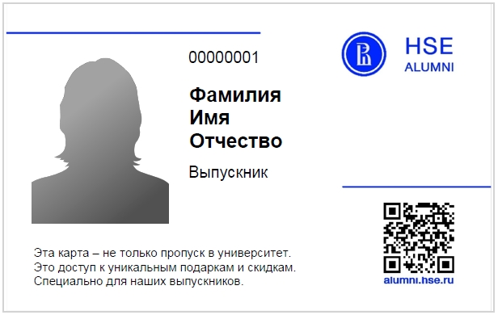 Лицевая сторона Обратная Сторона

Слушатель курсов

Лицевая сторона Обратная Сторона
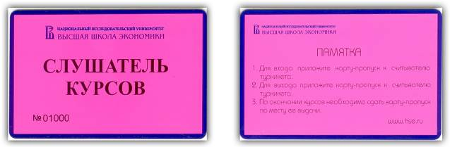

Материальный пропуск

Материальный пропуск №______ Материальный пропуск №______
НИУ ВШЭ АУК «Шаболовка» НИУ ВШЭ АУК «Шаболовка»
«___» _________ 202_ г. «___» _________ 202_ г.
на вывоз (ввоз) вынос (внос) на вывоз (ввоз) вынос (внос)
Ф.И.О.________________________ Ф.И.О.________________________
Машина _______________________ Машина _______________________
Гос. номер _____________________ Гос. номер _____________________
Наименование организации_______ Наименование организации_______
_______________________________ _______________________________
К кому ________________________ К кому ________________________
Мат. Ценности _________________ Мат. Ценности _________________
_______________________________ _______________________________
_______________________________ _______________________________
_______________________________ _______________________________

Пропуска на въезд и парковку автотранспорта

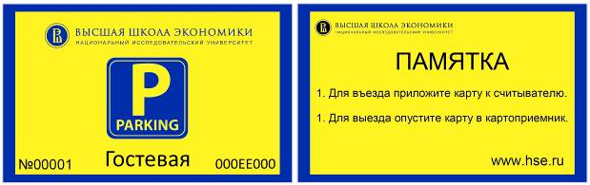

Пропуск студента/работника

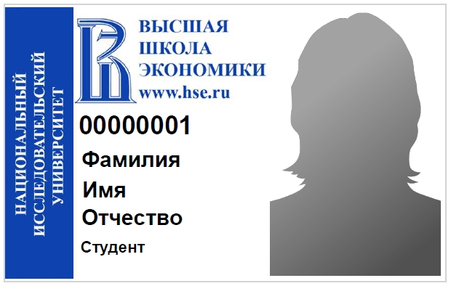
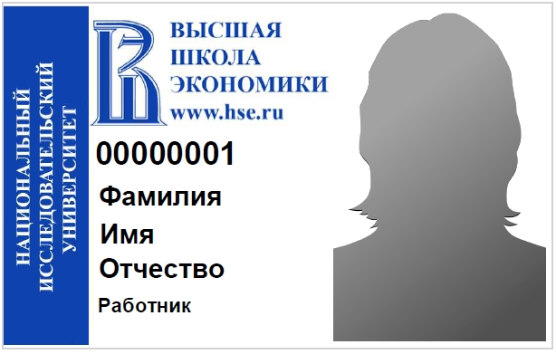
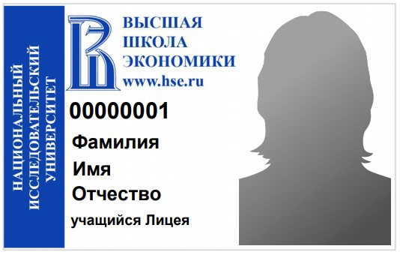

Приложение 5
к Регламенту о пропускной системе
Национального исследовательского университета
«Высшая школа экономики»

Журнал выдачи пропусков

Наименование структурного подразделения/структурной единицы____________
№  № п/п | Ф.И.О. | Контактный телефон | № карты пропуска | Дата получения пропуска | Подпись | Примечание

- студенты, аспиранты, докторанты, слушатели, учащиеся НИУ ВШЭ;

